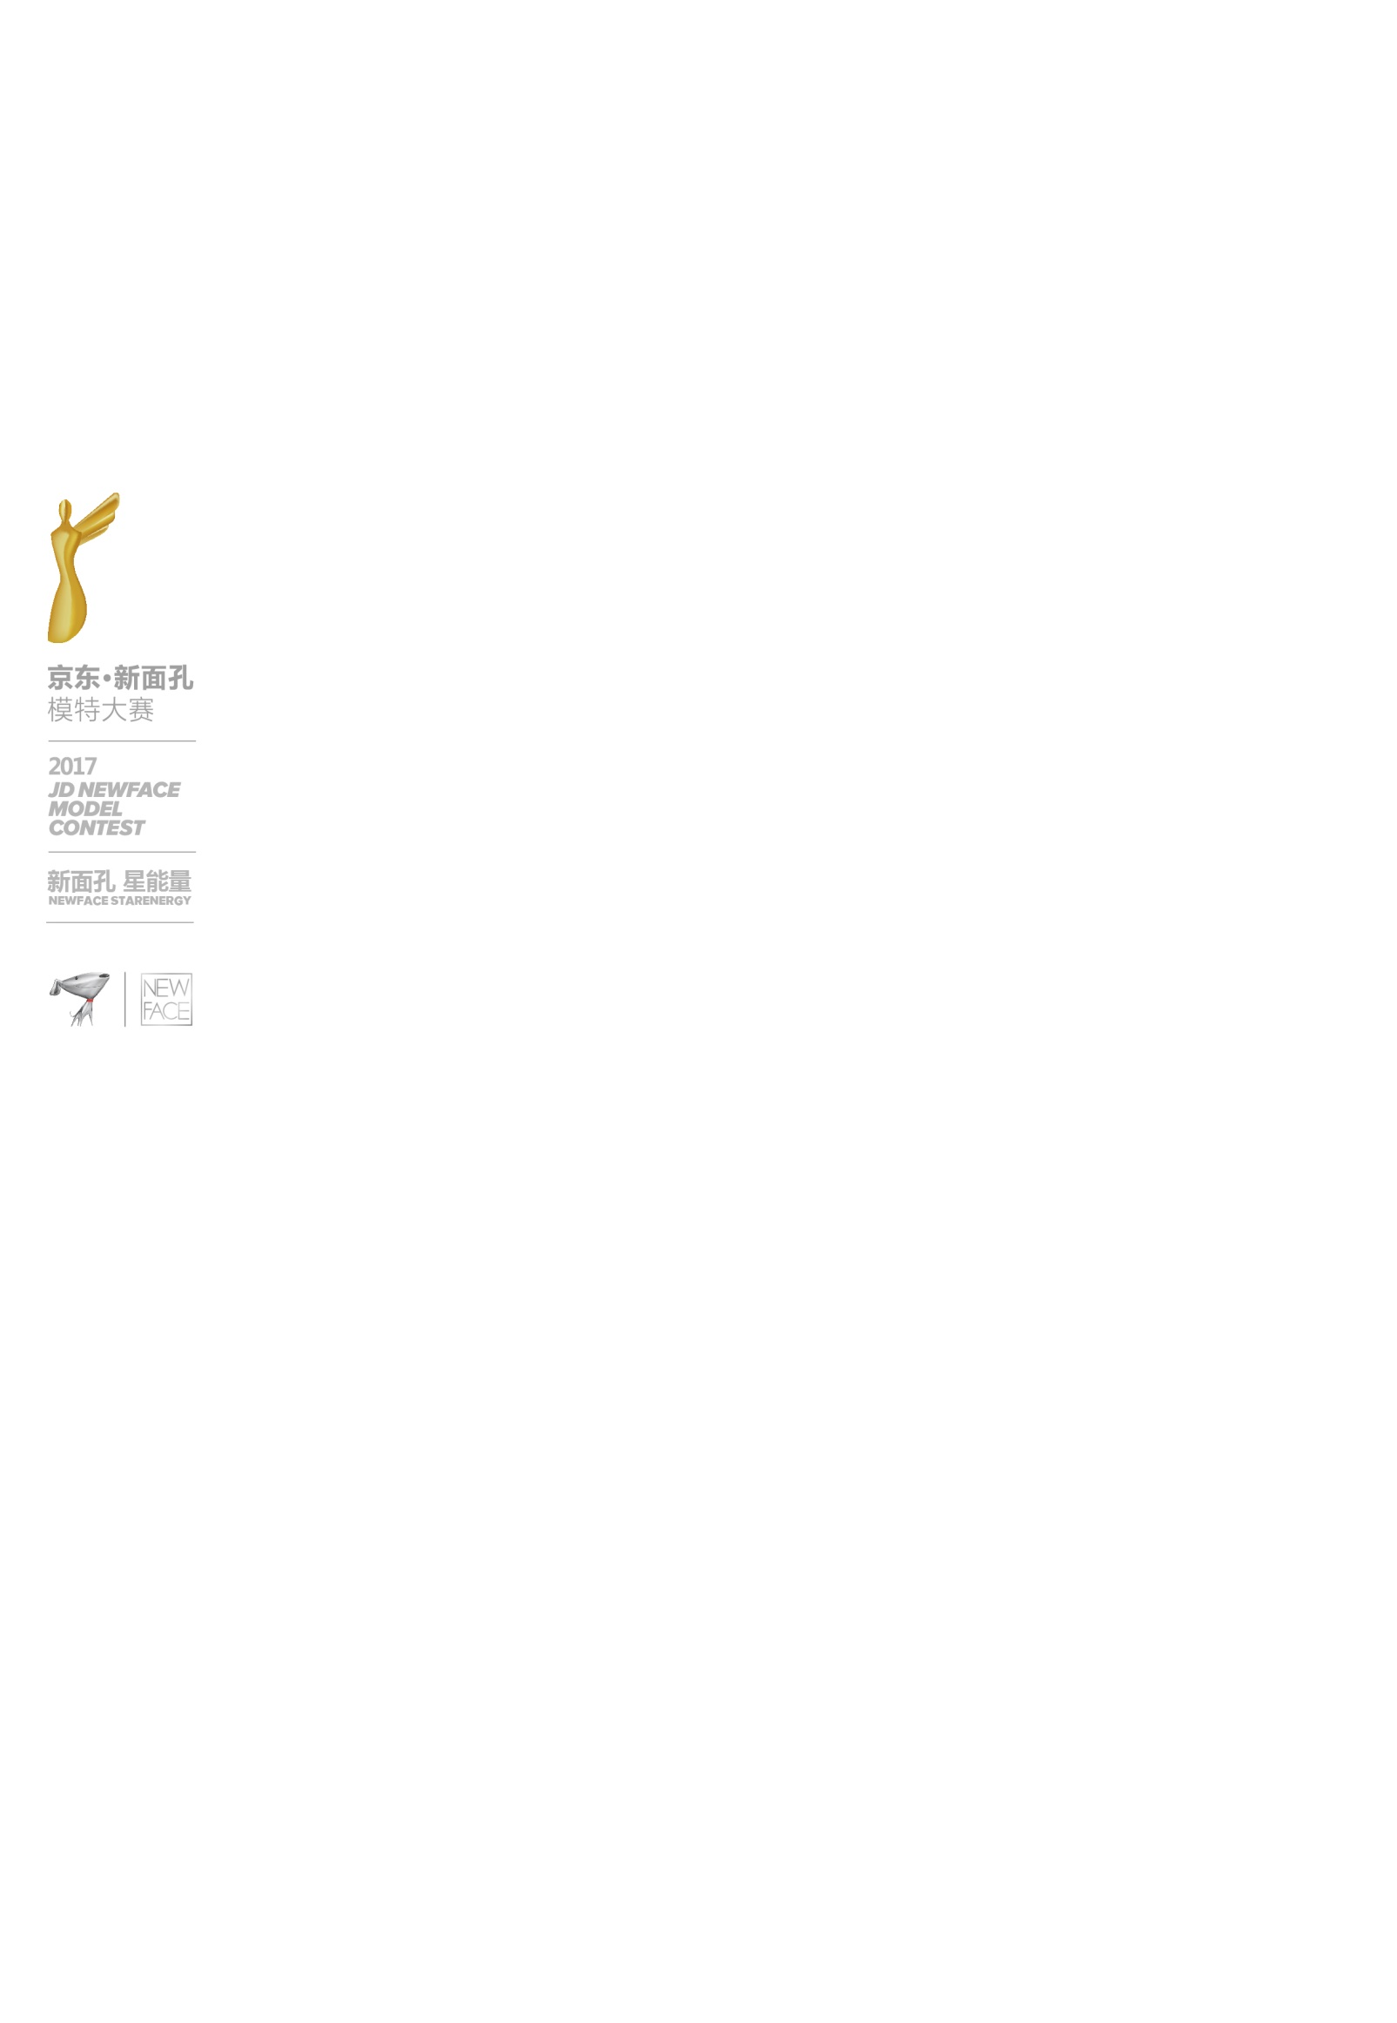

2019华谊新面孔影视模特大赛
参赛报名表
选手编号：
中文名： | 英文名： |  | 年 龄： |  | 照  片
性 别： | 国 籍： |  | 民 族：
证件类型： | 证件号码：
现居住地址：
移动电话： |  | 电子邮箱：
个人微信： |  | 腾讯QQ：
身高(cm) 体重(kg) 胸围(cm) 腰围(cm) 臀围(cm) 鞋码
受教育程度：□初中 □高中 □专科 □本科 □其它
就读或毕业学校： |  |  |  | 年级： |  | 专业：
现工作单位：□无 □有 单位名称： |  |  |  | 职业： |  | 职务：
是否有护照：□无 □有 护照有效期：
语言/语种： □中文 □英语 □意大利语 □法语 □日语 □韩语 其它：
普通话水平：□熟练 □良好 □一般 □不会
是否拥有才艺或特长：□否 □有 何种才艺：
是否参加过专业培训：□否 □是 培训机构： 学习时长：
是否参加过专业比赛：□否 □是 比赛名称： 所获奖项（如有）：
是否已有经纪签约： □否 □是 何种签约： 签约公司：
是否有网红达人经历：□否 □是 网络平台： 拥有粉丝量：
是否拍摄过影视片或广告： □否 □是 影视片或广告名称：
参赛宣言：
1、参赛报名表请用钢笔或圆珠笔正楷完整填写，提交所报名的赛区组委会。
2、参赛报名表需附报名选手的身份证复印件，2张二寸头像照片，此表复印有效。
参赛确认：
本人（选手）及父母/监护人（如参赛选手未年满18周岁）同意本人参加《2019华谊新面孔影视模特大赛》已明确并接受所有比赛规则和《参赛选手须知》中的各条款，保证所提供的有关本人/父母/监护人的资料真实及正确。大赛主办单位拥有选手报名所递交的以及选手在参赛期间所拍摄的照片和视频的使用权；确认如在赛区比赛中获得前三甲成绩，确认优先签约华谊兄弟时尚。
报名选手本人签名： 日期：
父母或监护人签名： 联系电话： 日期：

